Možnosti triggeru digitálního osciloskopu a osciloskopická sonda

Zadání úkolu měření

Na předloženém přípravku vyzkoušejte různé režimy spouštění digitálního osciloskopu. Nejprve vyzkoušejte k synchronizaci každého signálu tlačítko AUTOSCALE a pozorujte efekt špatně nastaveného triggeru.

a) Spouštění hranou – Signál č. 1 je periodický obdélníkový signál o frekvenci 1 kHz. Nastavte spouštění osciloskopu pomocí náběžné a sestupné hrany. Funkce osciloskopu AUTOSCALE, v tomto případě správně zasynchronizuje průběh.

b) Spouštění délkou hrany pulsu - Signál č. 2 obsahuje puls s delšími hranami, než mají ostatní pulsy. Nastavte osciloskop tak, aby spouštěl od výskytu tohoto pulsu. Využijte tlačítko TRIGGER v sekci Trigger na ovládacím panelu osciloskopu, v menu Trigger Type vyberte Rise/Fall Time a správně nastavte parametry podmínky (příslušná delší hrana dosáhne 63% maximální hodnoty signálu za 50 µs). Změřte pomocí funkce automatického měření rychlost náběžné a sestupné hrany degradovaného pulsu.

c) Spouštění runt pulsem - Signál č. 3 obsahuje puls s nižší napěťovou úrovní pro log. 1. Nastavte osciloskop tak, aby spouštěl od výskytu tohoto pulsu (runt). Využijte tlačítko TRIGGER v sekci Trigger na ovládacím panelu osciloskopu, v menu Trigger Type vyberte Runt a správně nastavte parametry podmínky (jedna z period má amplitudu redukovanou na 40% maximální hodnoty signálu). Změřte pomocí funkce automatického měření napěťovou úroveň runt pulsu.

d) Spouštění šířkou pulsu – Signál č. 4 obsahuje krátký negativní pulz (glitch) s dobou trvání 16 µs, v pulsu úrovně log. 1. S využitím spouštění od šířky pulsu nastavte spouštění osciloskopu na tento glitch. Využijte tlačítko TRIGGER v sekci Trigger na ovládacím panelu osciloskopu, v menu Trigger Type vyberte Pulse Width a správně nastavte parametry podmínky. Pozorujte glitch, zapište nastavenou spouštěcí podmínku a zdůvodněte, proč díky ní osciloskop správně synchronizuje.

e) Využití funkce hold-off – Signál č. 6 je tvořen sérií krátkých pulzů následovanou dlouhým stavem logické 1 (viz obr. 2.4.) s delší periodou (typická komunikace po UARTu, v našem případě znak „E“ v ASCII kódu). Vyzkoušejte vhodně nastavenou funkci osciloskopu hold-off k zobrazeni tohoto průběhu.

Pomocí zdroje obdélníkového signálu v osciloskopu (dole uprostřed, Demo – Probe Comp) proveďte kompenzaci modelu sondy 10:1. Pro obě mezní polohy proměnného kondenzátoru („překompenzovaná“/„podkompenzovaná“ sonda) zaznamenejte pozorovaný průběh.

Schéma zapojení
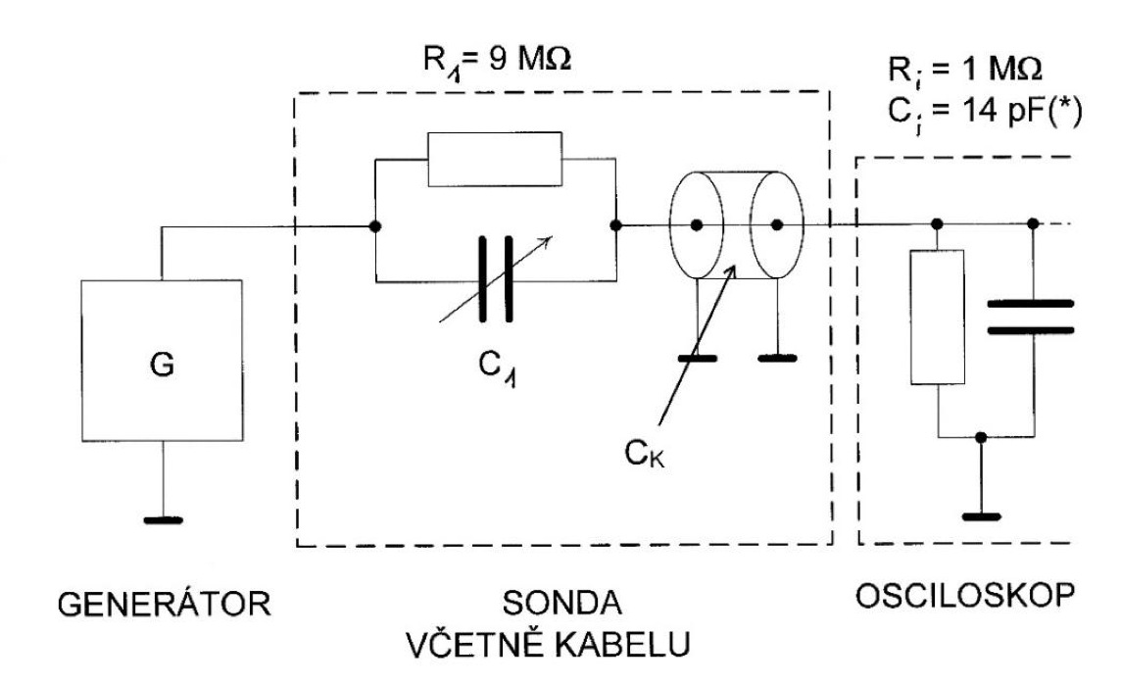
Obrázek 2.2.1 Schéma zapojení pro kompenzaci modelu sondy (velikost parametru Ci (*) je udána pro konkrétní osciloskop)

Seznam použitých přístrojů
- Generátor signálů
- Digitální osciloskop Keysight InfiniiVision DSOX2002A
- Osciloskopická sonda
- Model osciloskopické sondy
- Kabely

Domácí příprava

Prostudujte si teoretický úvod a případně související přednášky se zaměřením na pochopení principu a účelu měření úlohy.

Co je to "runt pulse" a proč jej běžný trigger na hranu nezachytí spolehlivě?

Runt pulse (někdy nazývaný jako zakrslý pulz) je impulz, jehož amplituda překročí pouze dolní (pozitivní runt pulse), nebo naopak pouze horní (negativní runt pulse) napěťovou rozhodovací úroveň. Běžný trigger spouštěný hranou detekuje překročení pouze jedné úrovně a dále vykresluje průběh podle této napěťové hladiny. Na tento chybný stav tedy neupozorní, případně při příliš vysokém nastavení rozhodovací úrovně runt pulz vůbec nezachytí.

Proč je nutné osciloskopickou sondu 10:1 kompenzovat a jak se projeví na zobrazeném obdélníkovém signálu, když je sonda překompenzovaná vs. podkompenzovaná?
Při vysokých frekvencích začínají hrát zásadní roli parazitická kapacita kabelu a vstupní kapacita osciloskopu. Tyto kapacity by totiž utlumily vysoké frekvence. Proto se do sondy přidává nastavitelný kondenzátor. Tvoří kapacitní dělič, který se nastavením kondenzátoru v sondě vyváží na stejný poměr jako je napěťový dělič (1:10). Překompenzovaná sonda pak signál pozmění tak, že na náběžné hraně obdélníkového pulzu vznikne překmit a na spádové hraně podkmit. Náběžná i spádová hrana obdélníku u podkompenzované sondy jsou naopak zaoblené. 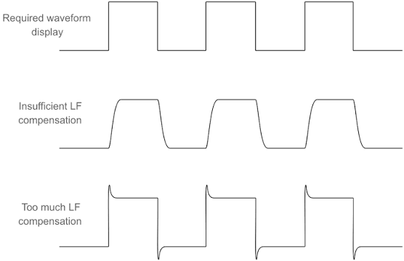
Obrázek 2.4.1 znázornění kompenzace sond, zdroj: https://www.electronics-notes.com/articles/test-methods/oscilloscope/scope-probe-compensation.php
Odvoďte (viz 1. přednáška), že pro frekvenční nezávislost přenosu osciloskopické sondy musí platit:
R1 C1 = Ri (Ci + Ck).

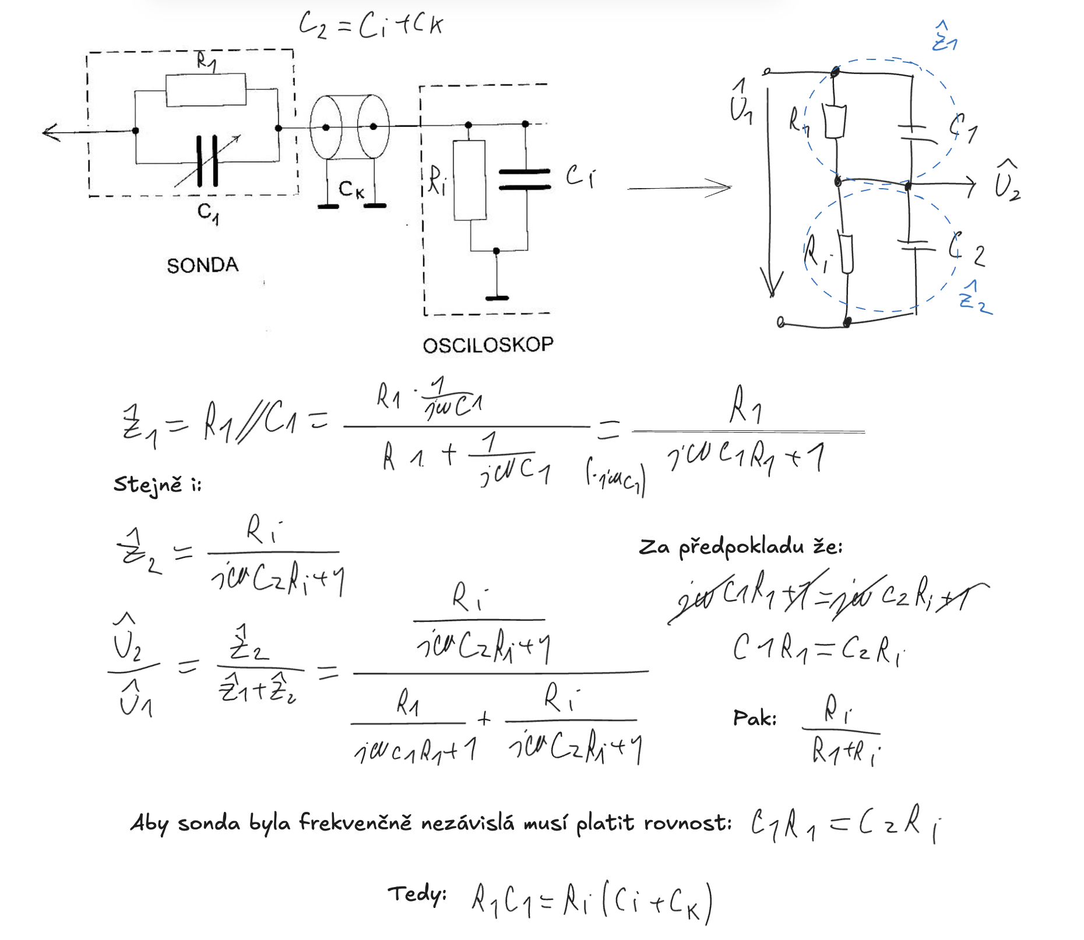
Obrázek 2.4.2 odvození vztahu pro frekvenční nezávislost

Výsledky měření
Zadání 2.1.1 b)
Při tomto měření bylo pozorováno zaoblení náběžné a sestupné hrany jednoho z pulzů. Degradovaný pulz byl správně detekován po nastavení spouštění typu Rise/Fall Time. Byly naměřeny následující hodnoty:

Délka náběžné hrany [μs] | Délka sestupné hrany [μs]
95,00 | 95,60
Tabulka 1 naměřené hodnoty zadání 2.1.1 b)

Podle zadání dosáhne příslušná delší hrana 63 % maximální hodnoty signálu za 50 µs, což odpovídá pozorovanému průběhu.
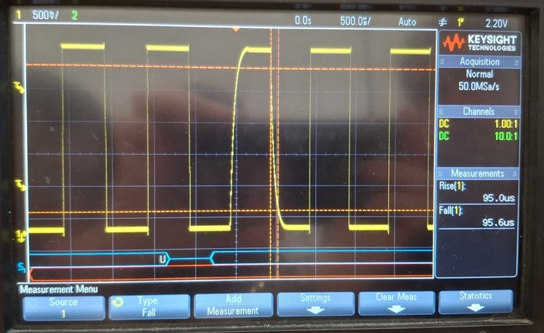
Obrázek 2.5.1 výsledný výstup pro zadání 2.1.1 b)

Zadání 2.1.1 c)
V rámci tohoto úkolu bylo nutné nastavit horní a spodní rozhodovací úroveň pro spouštění typu Runt. Amplituda runt pulzu byla podle zadání redukována na 40 % maximální hodnoty signálu. Osciloskop začal správně spouštět při nastavení spodní úrovně pod 1,2 V, což odpovídalo teoretické velikosti runt pulzu. Následné měření tento předpoklad s drobnou odchylkou potvrdilo.

U [V]
1,23
Tabulka 2 naměřená hodnoty zadání 2.1.1 c)

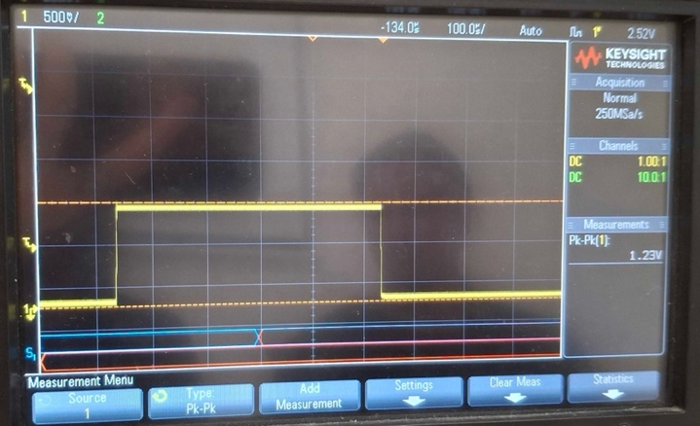
Obrázek 2.5.2 výsledný výstup pro zadání 2.1.1 c)
Zadání 2.1.1 d)
Signál obsahoval tzv. glitch (krátkodobý pokles napětí), pro jehož zachycení bylo nutné nastavit spouštění na šířku pulzu. Podle zadání trval glitch 16 µs od začátku do konce, což bylo možné ověřit pomocí funkce Cursor. Funkce Meas však vyhodnocuje šířku pulzu v polovině amplitudy, kde byla naměřena hodnota 10,99 µs. Ze stejné hodnoty vychází i obvod spouštění, a proto osciloskop správně synchronizoval již při nastavení šířky pulzu na přibližně 11 µs, nikoliv na 16 µs.

Průměrná šířka [μs]
10,99
Tabulka 3 naměřená hodnota zadání 2.1.1 d)

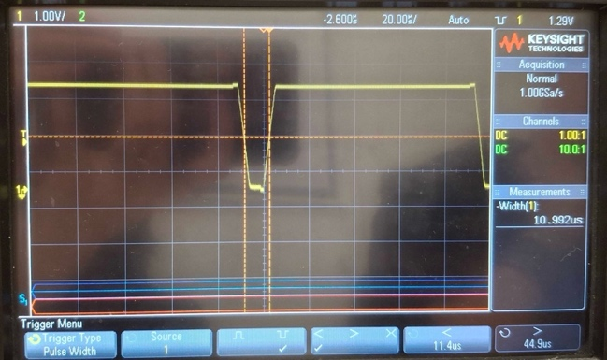
Obrázek 2.5.3 výsledný výstup pro zadání 2.1.1 d)

Zadání 2.1.1 e)
Pro stabilní zobrazení tohoto signálu bylo potřeba správně nastavit parametr Holdoff, čímž se zamezilo falešnému spouštění uvnitř datového slova a zajistila se správná synchronizace na celou periodu.
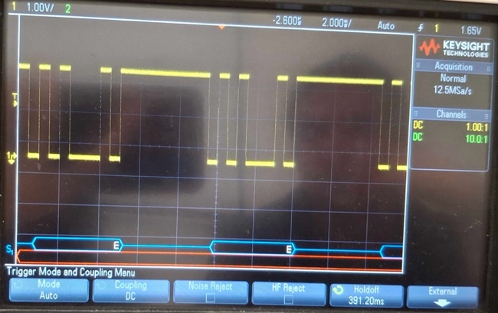
Obrázek 2.5.4 výsledný výstup pro zadání 2.1.1 e)

Zadání 2.1.2
Během měření s modelem osciloskopické sondy se nepodařilo zcela odstranit rušení signálu, které bylo pravděpodobně způsobeno špatným kontaktem nebo vadným kabelem. I přes toto rušení však bylo viditelné, že u překompenzované sondy vzniká na náběžné hraně překmit a na sestupné hraně podkmit. Naopak u podkompenzované sondy byly obě hrany zaoblené. Správně kompenzovaná sonda pak zobrazila nezkreslený průběh, což koresponduje s teoretickým předpokladem v domácí přípravě viz obrázek 2.4.1.
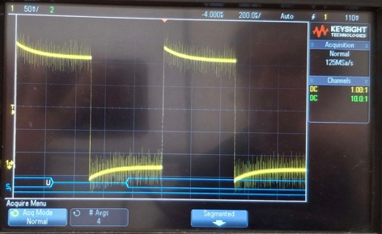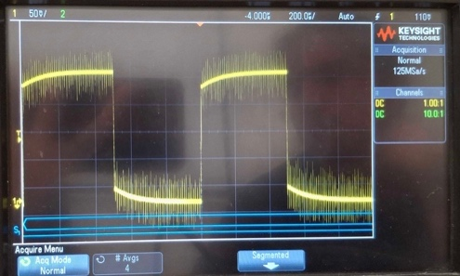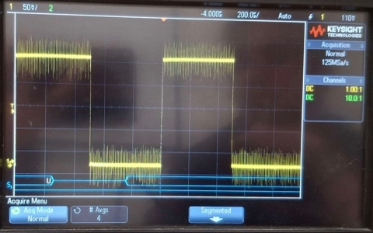
Obrázky 2.5.5, 2.5.6 a 2.5.7 Výstup pro překompenzovanou, podkompenzovanou a správně kompenzovanou osciloskopickou sondu

Závěr
V tomto laboratorním měření bylo testováno nastavení triggeru osciloskopu pro různé typy nežádoucích signálů, s nimiž se lze běžně setkat v praxi při hledání chyb v elektrických obvodech. Dále byla otestována kompenzace modelu osciloskopické sondy. Zaznamenané průběhy obsahovaly mírné zkreslení, které je očekávané vzhledem k tolerancím použitých přípravků, případně jejich parazitním vlastnostem. Mimo tato zkreslení se zjištěné výsledky shodovaly s teoretickými předpoklady.

